Практическая работа про стек и кучу

Стек – область памяти, которая управляется автоматически. Здесь хранятся локальные переменные и параметры методов.

Куча – область памяти, которая управляется вручную. Используется для хранения объектов, которые могут иметь переменную продолжительность жизни.

Вопрос 1. Программа не компилировалась, потому что сначала нужно инициализировать переменную и только потом к ней обращаться. Исправленный код:

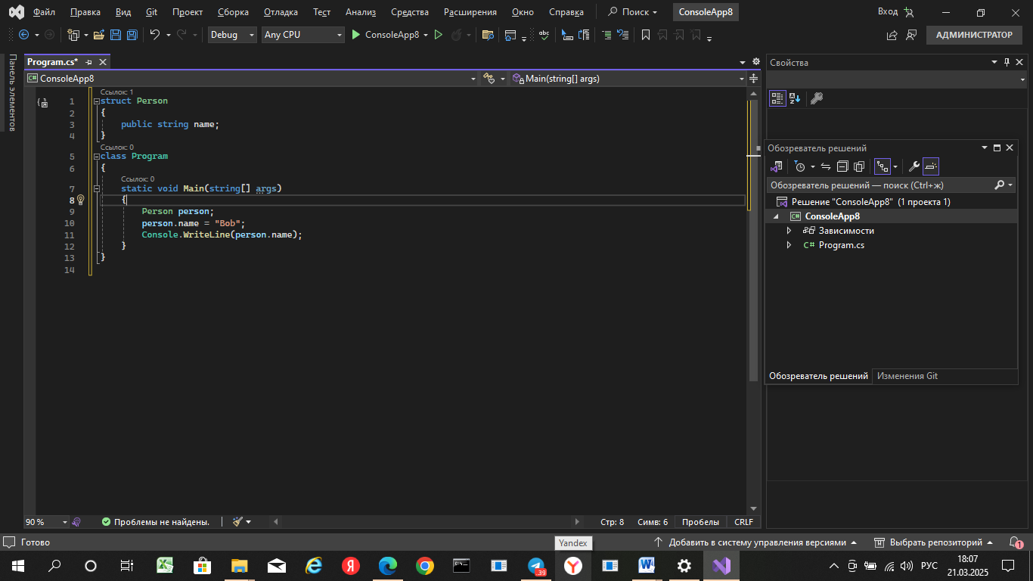

Вопрос 2. Программа не компилировалась, потому что переменная была объявлена в одном методе, а вызывалась в другом, где её не видно. Исправим, можно переменную передать как параметр:

